-1. На загрузочном экране нету анимации!

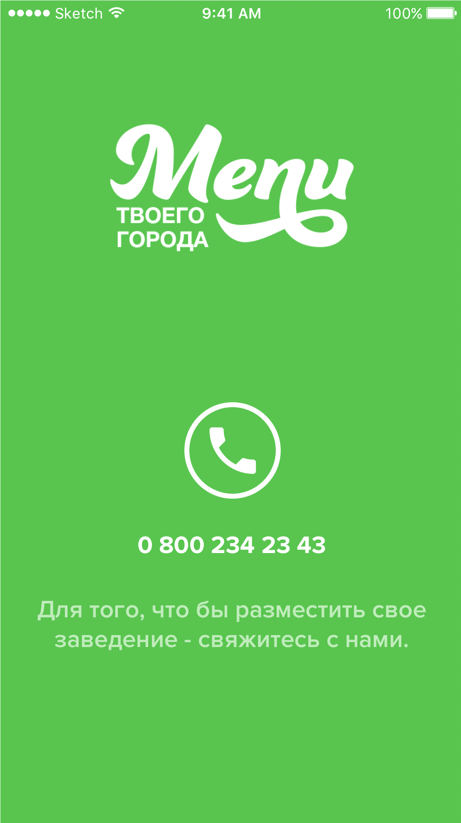

+2. Кнопка "позвонить к нам для размещения" на экране загрузки, так и не работает!

?3. Из «промо» не переходит к заведению. Переходит только по ссылке.

+3. Подписаться на акции можно, но отписаться нельзя, т.к. кнопка просто тускнеет и не меняется на «Отписаться от уведомлений».

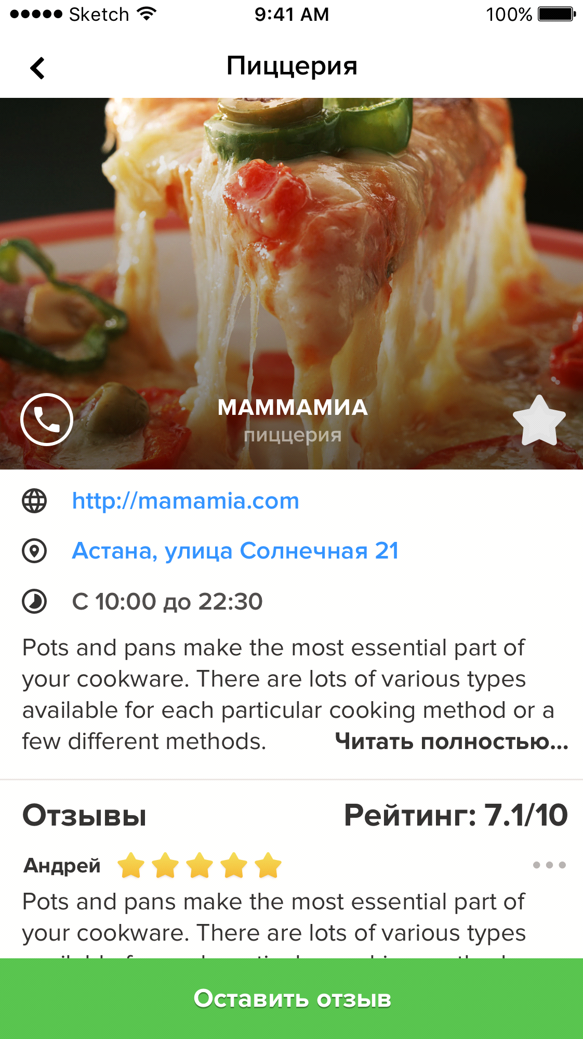

+4. В выбраном заведении нажимая на иконку «телефона» ничего не происходит

?5. фотогалерея не работает в «Доставка еды». В других категориях вроде открывается.

-6. В акциях так и не увидел как разъезжаются и сдвигаются описания. Этот момент описан в ТЗ.

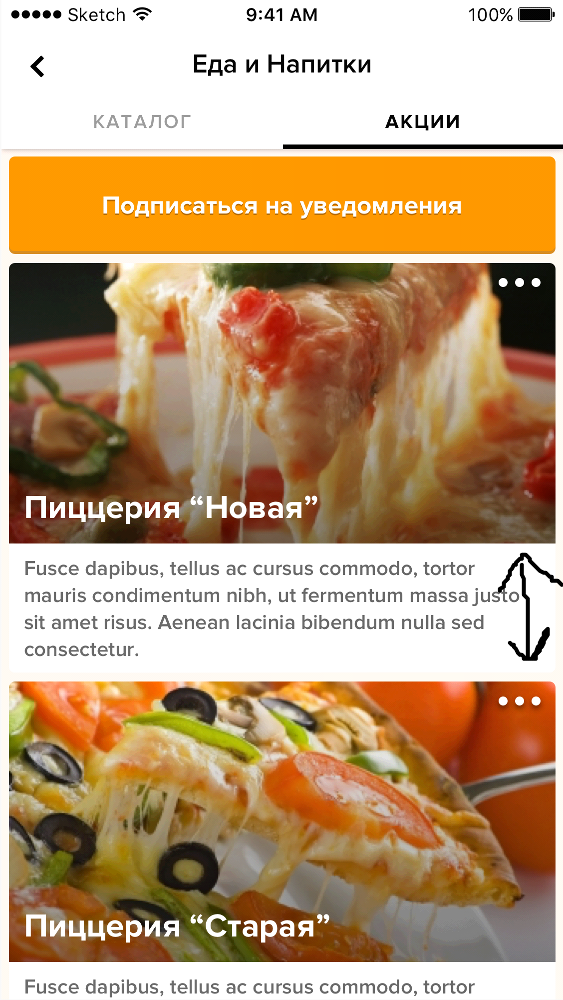

+7. Из акций нет перехода к заведению, которое предоставляет акцию.

?8. Пуш не приходят (android 4.1.2)

-9. В списке выбранной рубрики,заведение с большем рейтингом автоматически не переходит в верхние позиции а остается ниже тех,что с наименьшим рейтингом! Нужна сортировка.

?10. На карте нет возможности построить маршрут и узнать куда и на каких автобусах можно доехать.

+11. Рейтинг считается странно. В заведении один комментарий с оценкой 5, а рейтинг 9.0

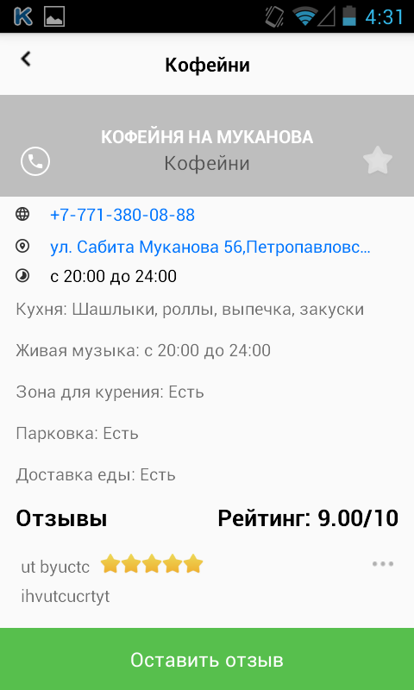

+12. Непонятно что за ошибка. Т.е. во-первых я действительно не понимаю, а во-вторых если уж пишет что что-то не так, то пусть пишет конкретно что я сделал не правильно.

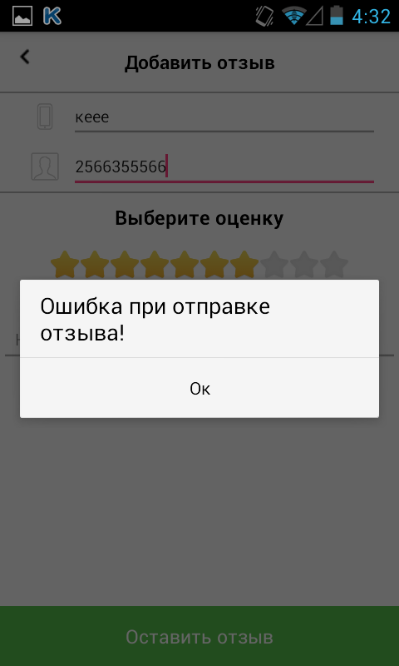

?13. Вылетает рандомно. И не понятно из-за чего, с разной частотой.

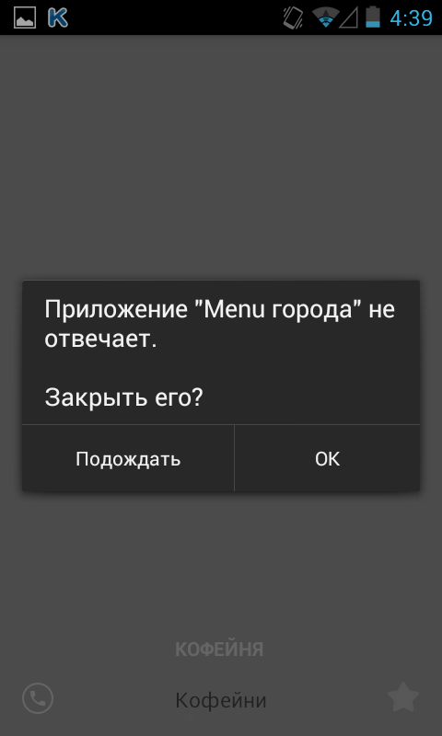

?14. При изменении города БД остается прежней. Только каталог вроде меняется вместе с городом, а остальное остается прежним, весь главный экран и все акции и новости.

?15. Нужно сравнить экран События и новости с дизайном. Тут должно быть сверху название новости, потом краткое описание и потом дата. Так же на этом экране нету лоудэра. А так же непонятный формат даты в открытой новости. Нужно что-то вроде «22 марта 2016».

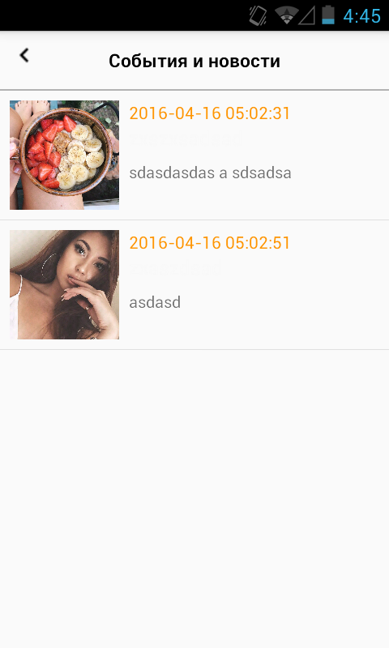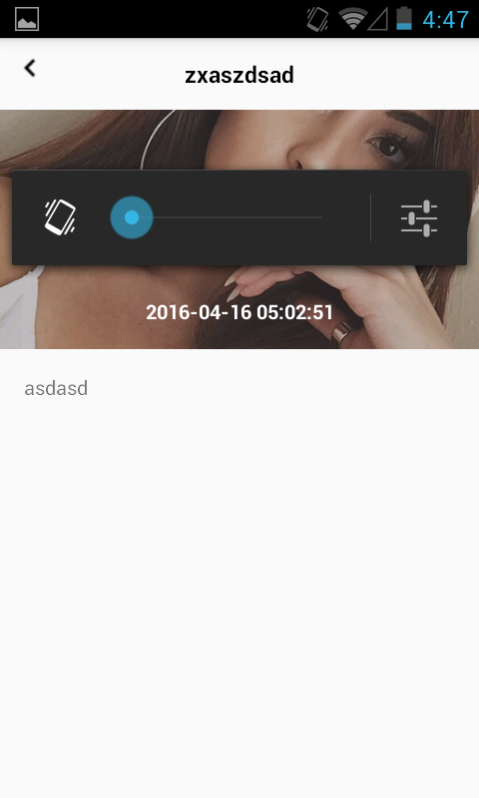

?16. Отзыв оставляется сразу в приложении. Но ведь сначала он должен пройти модерацию.

+17. Кнопка с отзывами должна появляться при пролистывании, а не быть статичной. (см. ТЗ)

+18. Кнопка «Подписаться на уведомления» должна скрываться при пролистывании (см. ТЗ)

+19. Описание в карточке заведения не скрывается и не раскрывается.

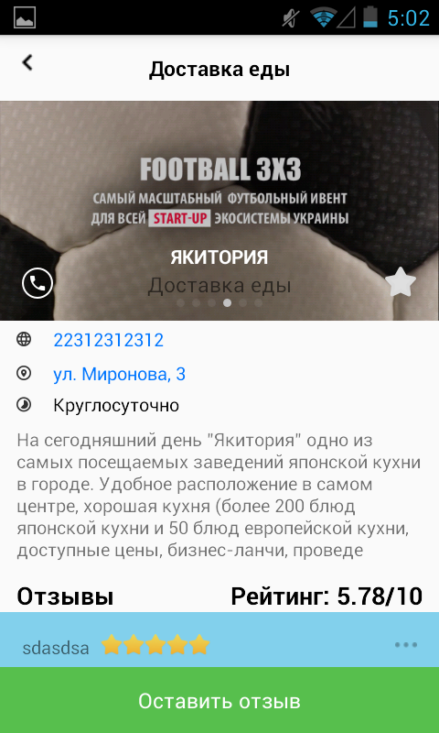

-20. Длинные комментарии тоже не скрываются и не раскрываются

+21. Название заведения не переносится вверх. Почему-то пишется название подкатегории. В данном примере пишется «Доставка еды», а не «Якитория».



+22. При удалении заведения из избранного пишет «Удалить СО списка?», поправить на «Удалить ИЗ списка?» ☺

+23. В отзывах имя должно быть жирным (см. дизайн)

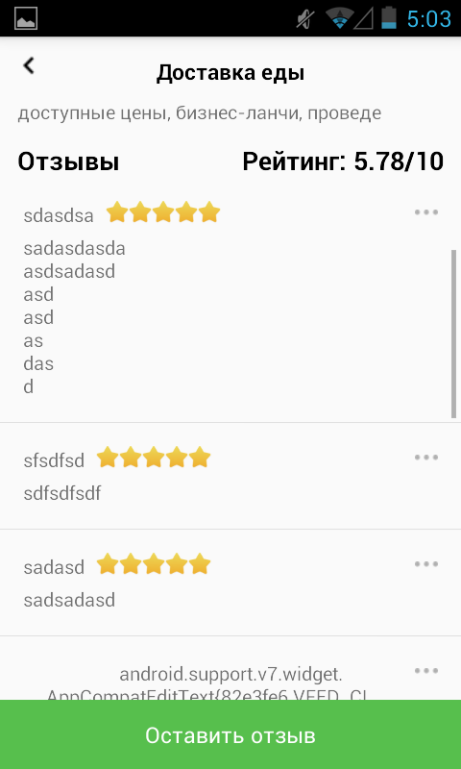

+24. В каталоге «Рейтинг» должно быть выделено жирным (см.дизайн)

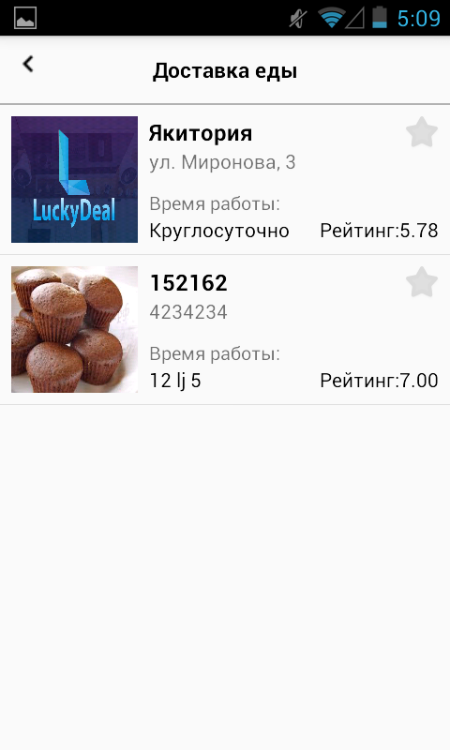

+25. В акциях сверху нету иконки с тремя точками, которая подсказывает, что нажав на картинку можно перейти к заведению (см. дизайн)

+26. В полноэкранном режиме просмотра фотогалереии не нужно автоматическое пролистывание картинок и при нажатии на физическую кнопка «назад» нужно чтобы возврат был к заведению, а не к каталогу.

+27. В фотогалереии когда открываешь во весь экран фотка растягивает. Не хотелось бы чтобы так происходило. Можно сделать вот так, как у приложения релакса (скрин с айфона, но в андроиде так же). Т.е открывается картинка во весь экран и её можно увеличть и рассмотреть при желании.



Это в нашем приложении.

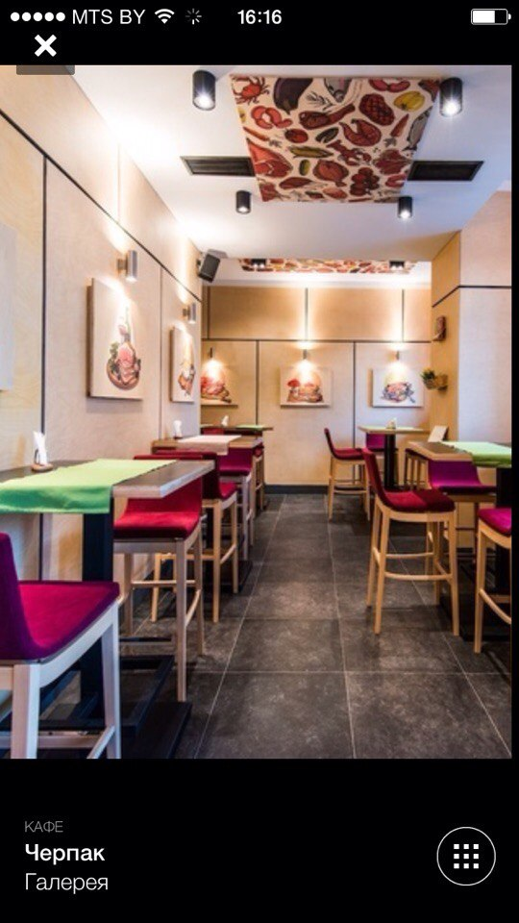

И вот так увеличивать стандартным движением пальцев.

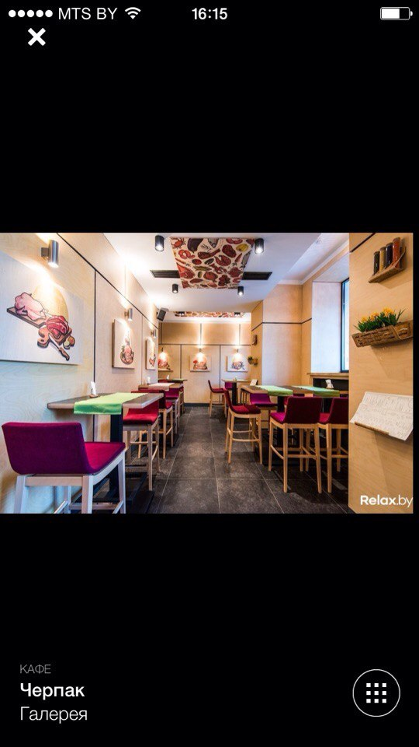

Вот так примерно хотелось бы чтобы открывалась картинка.

28. Было бы неплохо, если бы в категории, где ничего нету было написано что-то типа «На данный момент в данной категории нет заведений. Чтобы разместить своё – позвоните по номеру: +2134234234».

Ну и там где нету акций что-нибудь подобное.

Это вроде все недочеты (без учета админ-панели), которые удалось выявить за этот период. Хотелось бы, что при исправлении этих недочетов отмечалось в списке как-нибудь что мол это исправлено, например напротив пункта ставить жирный и заметный плюсик плюсик.

Так же, после того как всё это будет исправлено было бы неплохо открыть приложение и пробежать по всем экранам и сравнить с дизайном, чтобы не писать много раз одно и то же. Заодно можно сравнить и с нашим кривым ТЗ.